Печатное средство массовой информации органов местного самоуправления муниципального образования Елизаветинское сельское поселение Гатчинского муниципального района Ленинградской области – печатное издание
Елизаветинский Вестник | 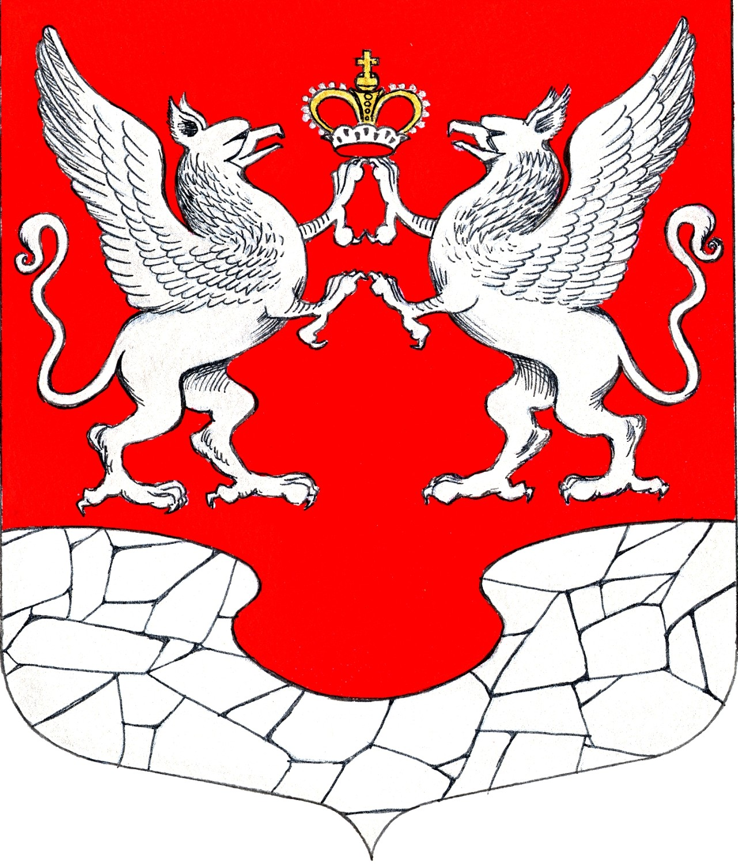  25 августа  2023 года  № 41

АДМИНИСТРАЦИЯ МУНИЦИПАЛЬНОГО ОБРАЗОВАНИЯ
ЕЛИЗАВЕТИНСКОГО СЕЛЬСКОГО ПОСЕЛЕНИЯ
ГАТЧИНСКОГО МУНИЦИПАЛЬНОГО РАЙОНА
ЛЕНИНГРАДСКОЙ ОБЛАСТИ

ПОСТАНОВЛЕНИЕ

25.08.2023г. № 341

О внесении изменений в постановление администрации муниципального образования Елизаветинского сельского поселения Гатчинского муниципального района Ленинградской области от 28.10.2020 № 298 «Об утверждении муниципальной программы «Социально-экономическое развитие муниципального образования Елизаветинское сельское поселение Гатчинского муниципального района Ленинградской области на 2021-2023 годы»

Руководствуясь статьей 179 Бюджетного кодекса Российской Федерации, Федеральным законом Российской Федерации от 06.10.2003г. № 131-ФЗ «Об общих принципах организации местного самоуправления в Российской Федерации», решением Совета депутатов муниципального образования Елизаветинское сельское поселение Гатчинского муниципального района Ленинградской области от 08.12.2022 № 185«О бюджете муниципального образования Елизаветинское сельское поселение Гатчинского муниципального района Ленинградской области на 2023 год и на плановый период 2024 и 2025 годов», Постановлением администрации муниципального образования Елизаветинского сельского поселения Гатчинского муниципального района Ленинградской области № 296 от 25.08.2014 «Об утверждении порядка разработки, реализации и оценки эффективности муниципальных программ МО Елизаветинское сельское поселение», руководствуясь Уставом муниципального образования Елизаветинское сельское поселение Гатчинского муниципального района Ленинградской области, администрация

ПОСТАНОВЛЯЕТ:

1. Внести изменения в паспорт муниципальной программы Елизаветинское сельское поселение Гатчинского муниципального района Ленинградской области изложив его в новой редакции, согласно приложению к настоящему постановлению.
2. Приложение 2 План реализации муниципальной программы «Социально - экономическое развитие муниципального образования Елизаветинское сельское поселение Гатчинского муниципального района Ленинградской области» изложить в новой редакции.
3. Настоящее постановление подлежит официальному обнародованию и размещению на официальном сайте муниципального образования Елизаветинское сельское поселение Гатчинского муниципального района Ленинградской области.
4. Контроль за исполнением настоящего постановления возложить на главу администрации.

ВРИО главы администрации
Елизаветинского сельского поселения В.В. Попович

* Приложения к постановлению администрации № 341 от 25.08.2023г. «О внесении изменений в постановление администрации муниципального образования Елизаветинского сельского поселения Гатчинского муниципального района Ленинградской области от 28.10.2020 № 298 «Об утверждении муниципальной программы «Социально-экономическое развитие муниципального образования Елизаветинское сельское поселение Гатчинского муниципального района Ленинградской области на 2021-2023 годы» размещены на официальном сайте муниципального образования Елизаветинское сельское поселение Гатчинского муниципального района Ленинградской области http://елизаветинское.рф/?p=21138

***

ИЗВЕЩЕНИЕ
О внесении изменения в постановление Правительства Ленинградской области от
7 ноября 2022 года № 796 «Об утверждении результатов определения кадастровой стоимости всех учтенных в Едином государственном реестре недвижимости на территории Ленинградской области земельных участков, за исключением случаев, предусмотренных частью 3 статьи 11 Федерального закона от 3 июля 2016 года
№ 237-ФЗ «О государственной кадастровой оценке»

В Ленинградской области согласно статье 14 Федерального закона от 03.07.2016 № 237-ФЗ «О государственной кадастровой оценке» (далее – Федеральный закон № 237-ФЗ), в соответствии со статьей 6 Федерального закона от 31.07.2020 № 269-ФЗ «О внесении изменений в отдельные законодательные акты Российской Федерации» и на основании распоряжения Правительства Ленинградской области от 05.04.2021 № 167-р «О проведении государственной кадастровой оценки в Ленинградской области» в 2022 году Государственным бюджетным учреждением Ленинградской области «Ленинградское областное учреждение кадастровой оценки» (далее – ГБУ ЛО «ЛенКадОценка») проведена государственная кадастровая оценка всех учтенных в Едином государственном реестре недвижимости на территории Ленинградской области земельных участков, за исключением случаев, предусмотренных частью 3 статьи 11 Федерального закона № 237-ФЗ.
Результаты определения кадастровой стоимости утверждены постановлением Правительства Ленинградской области от 07.11.2022 № 796 «Об утверждении результатов определения кадастровой стоимости всех учтенных в Едином государственном реестре недвижимости на территории Ленинградской области земельных участков, за исключением случаев, предусмотренных частью 3 статьи 11 Федерального закона от 3 июля 2016 года № 237-ФЗ «О государственной кадастровой оценке».
В соответствии с частью 20 статьи 21 Федерального закона № 237-ФЗ предусмотрено, что по итогам исправления ошибок, допущенных при определении кадастровой стоимости, бюджетным учреждением в течение трех рабочих дней со дня исправления таких ошибок передаются:
1) сведения о кадастровой стоимости в уполномоченный орган субъекта Российской Федерации для внесения изменений в акт об утверждении результатов определения кадастровой стоимости, если такая кадастровая стоимость определена в результате проведения государственной кадастровой оценки;
2) акт об определении кадастровой стоимости в орган регистрации прав для внесения сведений о кадастровой стоимости в Единый государственный реестр недвижимости, если такая кадастровая стоимость определена в порядке, предусмотренном статьей 16 Федерального закона № 237-ФЗ.
При этом частью 21 статьи 21 Федерального закона № 237-ФЗ закреплено, что в случае, если ошибка допущена в рамках проведения государственной кадастровой оценки, уполномоченный орган субъекта Российской Федерации в течение двадцати рабочих дней со дня получения от бюджетного учреждения сведений о кадастровой стоимости, определенной в результате исправления такой ошибки, обеспечивает внесение соответствующих изменений в акт об утверждении результатов определения кадастровой стоимости.
Постановлением Правительства Ленинградской области от 24.08.2023 № 586 в постановление Правительства Ленинградской области от 07.11.2022 № 796 «Об утверждении результатов определения кадастровой стоимости всех учтенных в Едином государственном реестре недвижимости на территории Ленинградской области земельных участков, за исключением случаев, предусмотренных частью 3 статьи 11 Федерального закона от 3 июля 2016 года № 237-ФЗ «О государственной кадастровой оценке» внесено изменение в отношении 5 объектов недвижимого имущества с кадастровыми номерами: 47:14:0251002:20, 47:14:0306002:15, 47:14:0302008:108, 47:14:0302008:445, 47:14:0302008:446 (строки: 476386, 568480, 570010, 613271, 613273 приложения).
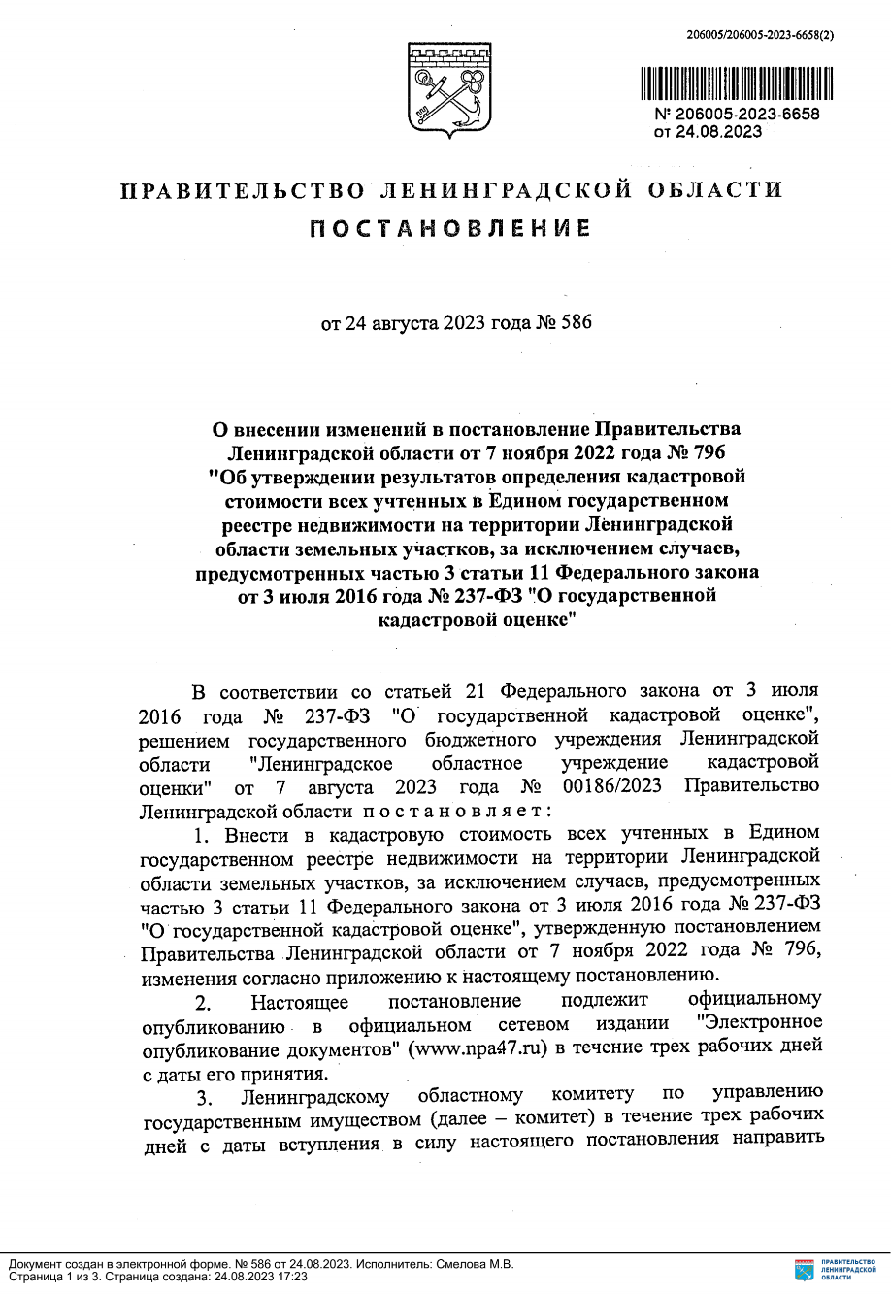

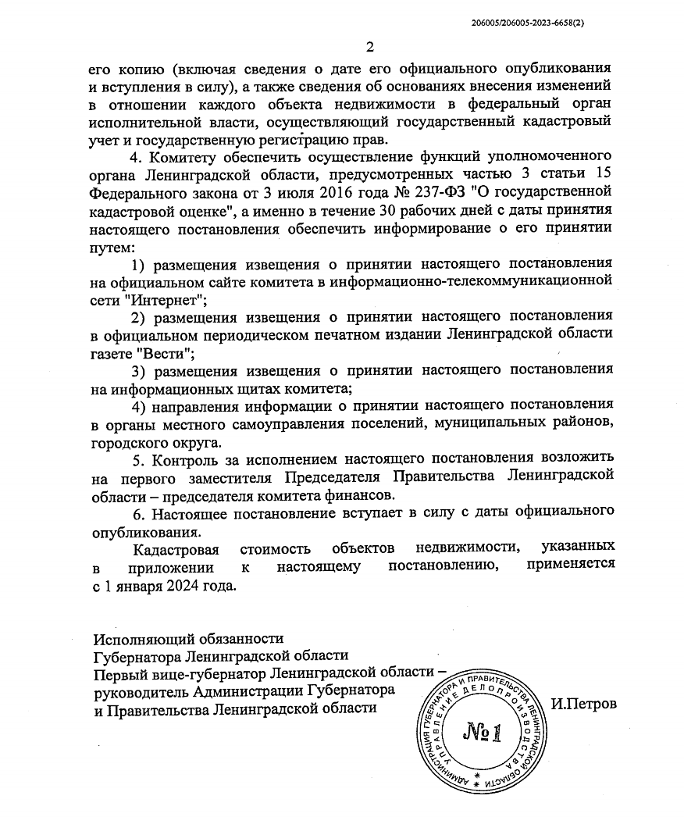

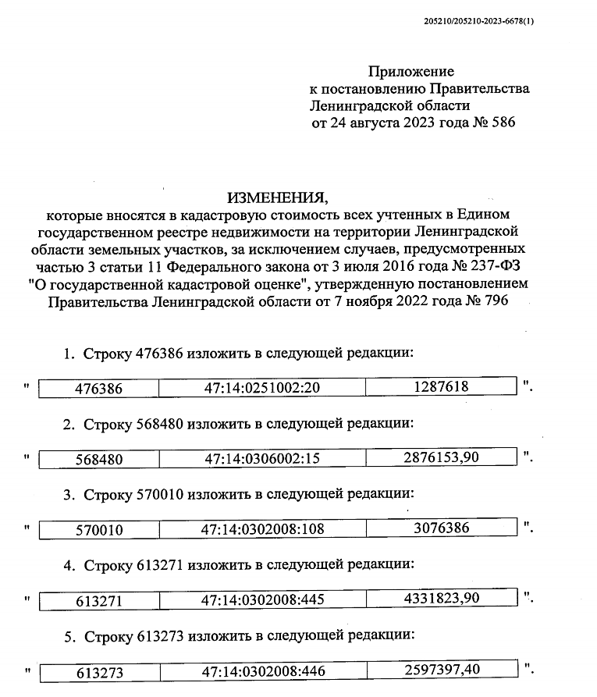

***

ИЗВЕЩЕНИЕ
О внесении изменения в постановление Правительства Ленинградской области от
7 ноября 2022 года № 796 «Об утверждении результатов определения кадастровой стоимости всех учтенных в Едином государственном реестре недвижимости на территории Ленинградской области земельных участков, за исключением случаев, предусмотренных частью 3 статьи 11 Федерального закона от 3 июля 2016 года
№ 237-ФЗ «О государственной кадастровой оценке»

В Ленинградской области согласно статье 14 Федерального закона от 03.07.2016 № 237-ФЗ «О государственной кадастровой оценке» (далее – Федеральный закон № 237-ФЗ), в соответствии со статьей 6 Федерального закона от 31.07.2020 № 269-ФЗ «О внесении изменений в отдельные законодательные акты Российской Федерации» и на основании распоряжения Правительства Ленинградской области от 05.04.2021 № 167-р «О проведении государственной кадастровой оценки в Ленинградской области» в 2022 году Государственным бюджетным учреждением Ленинградской области «Ленинградское областное учреждение кадастровой оценки» (далее – ГБУ ЛО «ЛенКадОценка») проведена государственная кадастровая оценка всех учтенных в Едином государственном реестре недвижимости на территории Ленинградской области земельных участков, за исключением случаев, предусмотренных частью 3 статьи 11 Федерального закона № 237-ФЗ.
Результаты определения кадастровой стоимости утверждены постановлением Правительства Ленинградской области от 07.11.2022 № 796 «Об утверждении результатов определения кадастровой стоимости всех учтенных в Едином государственном реестре недвижимости на территории Ленинградской области земельных участков, за исключением случаев, предусмотренных частью 3 статьи 11 Федерального закона от 3 июля 2016 года № 237-ФЗ «О государственной кадастровой оценке».
В соответствии с частью 20 статьи 21 Федерального закона № 237-ФЗ предусмотрено, что по итогам исправления ошибок, допущенных при определении кадастровой стоимости, бюджетным учреждением в течение трех рабочих дней со дня исправления таких ошибок передаются:
1) сведения о кадастровой стоимости в уполномоченный орган субъекта Российской Федерации для внесения изменений в акт об утверждении результатов определения кадастровой стоимости, если такая кадастровая стоимость определена в результате проведения государственной кадастровой оценки;
2) акт об определении кадастровой стоимости в орган регистрации прав для внесения сведений о кадастровой стоимости в Единый государственный реестр недвижимости, если такая кадастровая стоимость определена в порядке, предусмотренном статьей 16 Федерального закона № 237-ФЗ.
При этом частью 21 статьи 21 Федерального закона № 237-ФЗ закреплено, что в случае, если ошибка допущена в рамках проведения государственной кадастровой оценки, уполномоченный орган субъекта Российской Федерации в течение двадцати рабочих дней со дня получения от бюджетного учреждения сведений о кадастровой стоимости, определенной в результате исправления такой ошибки, обеспечивает внесение соответствующих изменений в акт об утверждении результатов определения кадастровой стоимости.
Постановлением Правительства Ленинградской области от 24.08.2023 № 587 в постановление Правительства Ленинградской области от 07.11.2022 № 796 «Об утверждении результатов определения кадастровой стоимости всех учтенных в Едином государственном реестре недвижимости на территории Ленинградской области земельных участков, за исключением случаев, предусмотренных частью 3 статьи 11 Федерального закона от 3 июля 2016 года № 237-ФЗ «О государственной кадастровой оценке» внесено изменение в отношении 24 объектов недвижимого имущества с кадастровыми номерами: 47:26:0220001:244, 47:26:0220001:435, 47:26:0220001:215, 47:26:0220001:245, 47:26:0220001:432, 47:26:0220001:436, 47:26:0220001:481, 47:26:0220001:37, 47:26:0220001:904, 47:26:0220001:1247, 47:26:0220001:1248, 47:26:0220001:400, 47:26:0220001:890, 47:26:0220001:900, 47:26:0220001:898, 47:26:0220001:897, 47:26:0220001:893, 47:26:0220001:901, 47:26:0220001:894, 47:26:0220001:896, 47:26:0220001:892, 47:26:0220001:899, 47:26:0220001:903, 47:26:0220001:895 (строки: 1311490, 1322394, 1331009, 1332136, 1333507, 1338550, 1341457, 1342673, 1349554, 1353429, 1353430, 1354512, 1356516, 1356520, 1356521, 1356522, 1356523, 1356524, 1356526, 1356531, 1356541, 1356542, 1356553, 1356558 приложения).

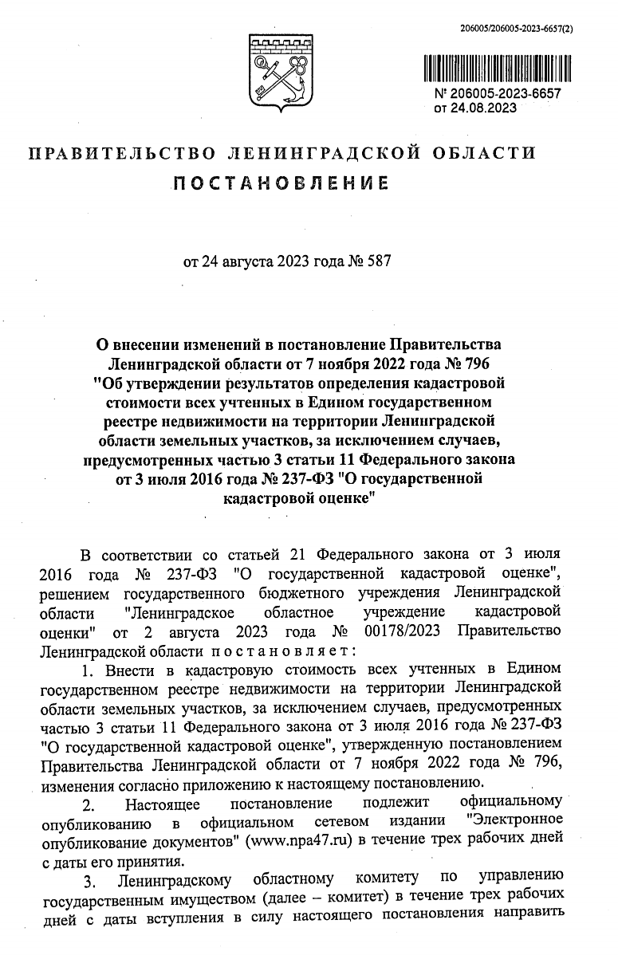

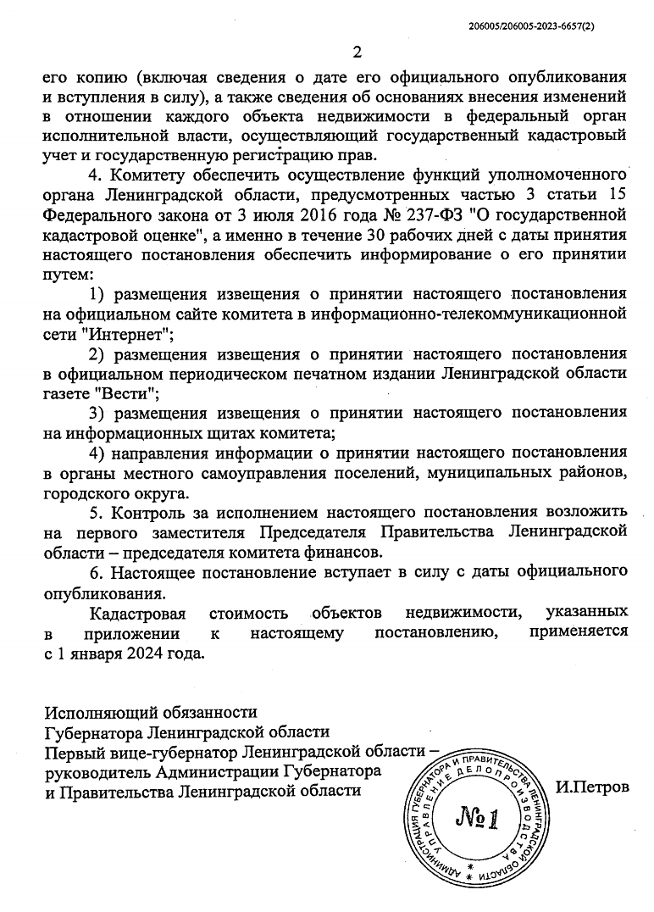
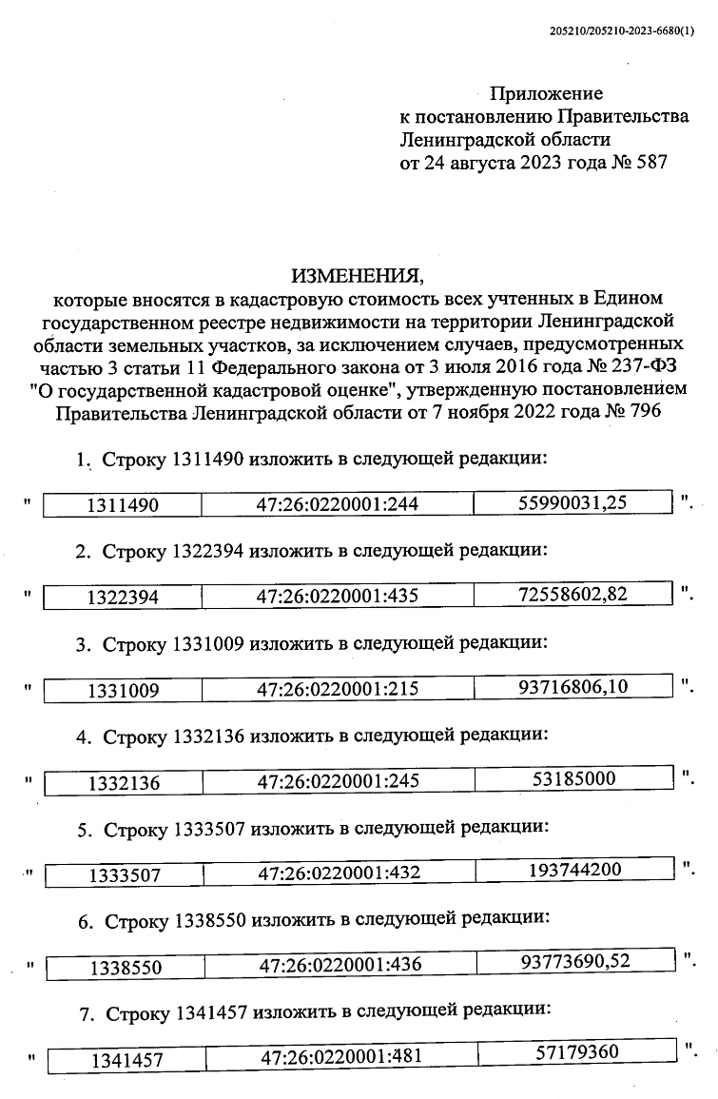
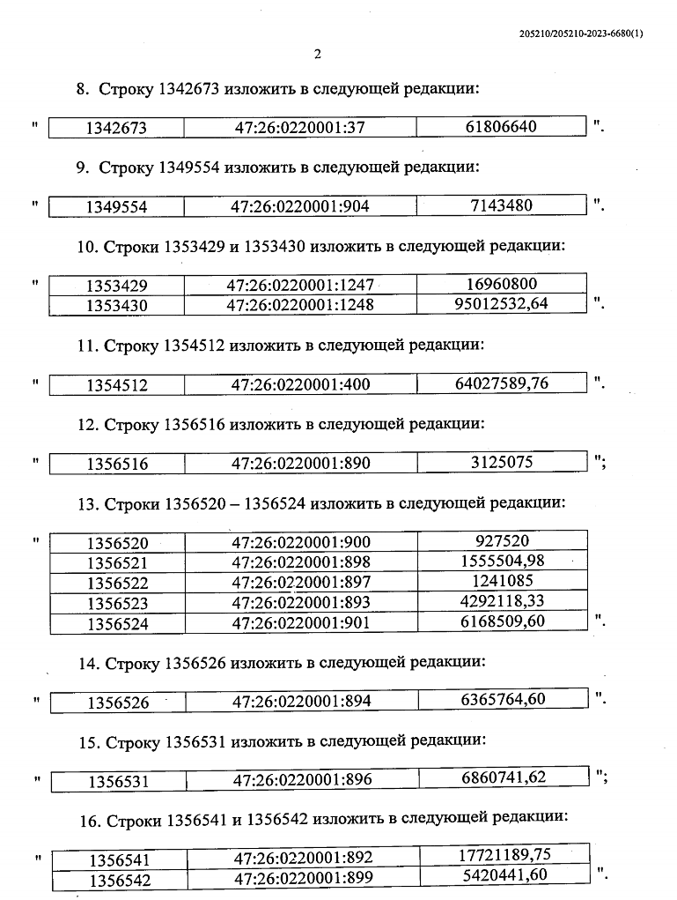

***

ИЗВЕЩЕНИЕ
О внесении изменений в постановление Правительства Ленинградской области от 08.11.2021 № 706 «Об утверждении результатов определения кадастровой стоимости объектов недвижимости (за исключением земельных участков), расположенных на территории Ленинградской области»

В Ленинградской области согласно статье 14 Федерального закона от 03.07.2016 № 237-ФЗ «О государственной кадастровой оценке» (далее – Федеральный закон № 237 ФЗ) на основании распоряжения Правительства Ленинградской области от 06.12.2019 № 818-р «О проведении государственной кадастровой оценки в Ленинградской области» в 2021 году Государственным бюджетным учреждением Ленинградской области «Ленинградское областное учреждение кадастровой оценки» (далее – ГБУ ЛО «ЛенКадОценка») проведена государственная кадастровая оценка объектов недвижимости (за исключением земельных участков), расположенных на территории Ленинградской области.
Результаты определения кадастровой стоимости утверждены постановлением Правительства Ленинградской области от 08.11.2021 № 706 «Об утверждении результатов определения кадастровой стоимости объектов недвижимости (за исключением земельных участков), расположенных на территории Ленинградской области».
В соответствии с частью 20 статьи 21 Федерального закона № 237-ФЗ предусмотрено, что по итогам исправления ошибок, допущенных при определении кадастровой стоимости, бюджетным учреждением в течение трех рабочих дней со дня исправления таких ошибок передаются:
1) сведения о кадастровой стоимости в уполномоченный орган субъекта Российской Федерации для внесения изменений в акт об утверждении результатов определения кадастровой стоимости, если такая кадастровая стоимость определена в результате проведения государственной кадастровой оценки;
2) акт об определении кадастровой стоимости в орган регистрации прав для внесения сведений о кадастровой стоимости в Единый государственный реестр недвижимости, если такая кадастровая стоимость определена в порядке, предусмотренном статьей 16 Федерального закона № 237-ФЗ.
При этом частью 21 статьи 21 Федерального закона № 237-ФЗ закреплено, что в случае, если ошибка допущена в рамках проведения государственной кадастровой оценки, уполномоченный орган субъекта Российской Федерации в течение двадцати рабочих дней со дня получения от бюджетного учреждения сведений о кадастровой стоимости, определенной в результате исправления такой ошибки, обеспечивает внесение соответствующих изменений в акт об утверждении результатов определения кадастровой стоимости.
Постановлением Правительства Ленинградской области от 24.08.2023 № 588 в постановление Правительства Ленинградской области от 08.11.2021 № 706 «Об утверждении результатов определения кадастровой стоимости объектов недвижимости (за исключением земельных участков), расположенных на территории Ленинградской области» внесены изменения в отношении 2 объектов недвижимого имущества с кадастровыми номерами: 47:23:0000000:36626, 47:01:0501005:34 (строки: 96521, 600959 приложения).

